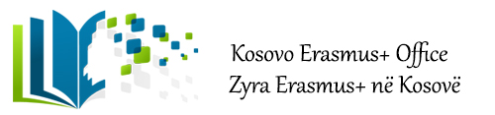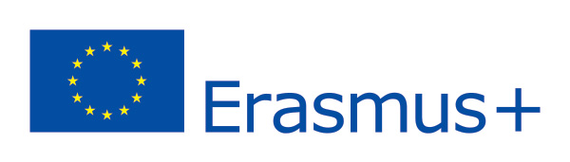

“TRANSFORMIMI I UNIVERSITETEVE NËPËRMJET DIGJITALIZIMIT DHE APLIKIMIT TË METODAVE TË DUHURA”

Seminar i Ekspertëve për Reforma në Arsimin e Lartë (HERE)

28 Maj, 2018
Vendi: Ministria e Arsimit, Shkencës dhe Teknologjisë (MASHT), kati 4-të

DRAFT AGJENDA
09.30 – 10.00 | Regjistrimi i pjesëmarrësve
10.00 – 10.30 | Fjalët hyrëse:  Përfaqësues nga Ministria e Arsimit, Shkencës dhe Teknologjisë (MASHT)  Stergios Tragoudas, Zyrtar i Politikave, Zyra e BE-së në Kosovë  Remzije Istrefi, Koordinatore e Zyrës Erasmus+ në Kosovë  Felix C. Seyfarth, Ekspert, Universiteti “Saint Gallen”, Zvicër
10.30 – 11.15 | - Digjitalizimi në procesin mësimor:  Format inovative të mësimdhënjes, të mësuarit dhe vlerësimit  Felix C. Seyfarth, Ekspert, Universiteti “Saint Gallen”, Zvicër  - Diskutime
11.15– 11.30 | Pauzë për kafe
11.30 – 12.15 | - Digjitalizimi në Organizatë:  Mundësitë dhe sfidat për Administratën e Universitetit  Felix C. Seyfarth, Ekspert, Universiteti “Saint Gallen”, Zvicër  - Diskutime
- – 13.00 | - Digjitalizimi në fushën e Arsimit të Lartë:  Ndikimi dhe zhvillimet në Sistemin e Arsimit të Lartë  Felix C. Seyfarth, Ekspert, Universiteti “Saint Gallen”, Zvicër  - Diskutime
13.00 – 14.00 | Dreka
14:00 – 16.00 | - Puna në grupe  - Diskutime
16.00 – 16.30 | Fjalët përmbyllëse & Rekomandimet

